
«Геосветофор-7»
Задания на май
Ответы принимаются в письменном виде до 20 мая включительно в каб №405 или по электронной почте 11040293@mail.ru. Система баллов накапливается, каждые 10 баллов превращается в отметку «5» в журнал. Баллы переходят в другой класс.

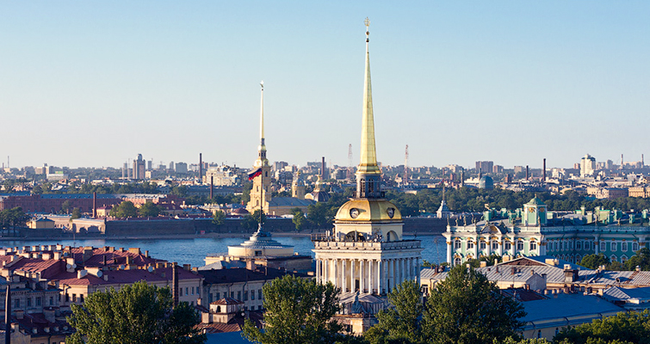
Красный вопрос: 5 баллов Прочитайте отрывок из поэмы А.С. Пушкина:
...Когда я в комнате моей  Пишу, читаю без лампады,  И ясны спящие громады  Пустынных улиц и светла  Адмиралтейская игла. | И, не пуская тьму ночную  На золотые небеса,  Одна заря сменить другую  Спешит, дав ночи полчаса.
Ответьте на вопросы: О каком времени суток говорится в этом отрывке? (2 балла) Почему поэт читает без лампады? (1 балл) Какое время года описывается в отрывке? (2 балла) О каком городе России идет речь? (1 балл)
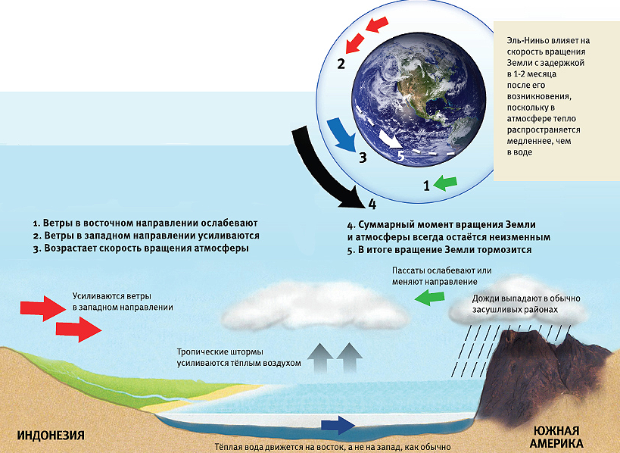
Желтый вопрос: 3 балла Назовите стихийное бедствие случающееся один раз в 714 лет на берегах Перу, Чили, описанное на рисунке (1 балл). Опишите его, что происходит, почему местное население назвавшее его «Младенец» приводит в ужас (2 балла).
Зелёный вопрос (2 балла)
Проведите операцию «Ы», перечислите все географические названия рек, их притоков, городов, поселков, которые начинаются на эту букву. Не забудьте, указать, где объект находится (страна, район, материк).

